**СОСТАВЛЕНИЕ ИНФОЛОГИЧЕСКОЙ МОДЕЛИ ПРЕДМЕТНОЙ ОБЛАСТИ И ДАТАЛОГИЧЕСКОЕ ПРОЕКТИРОВАНИЕ**

**Инфологическая модель**

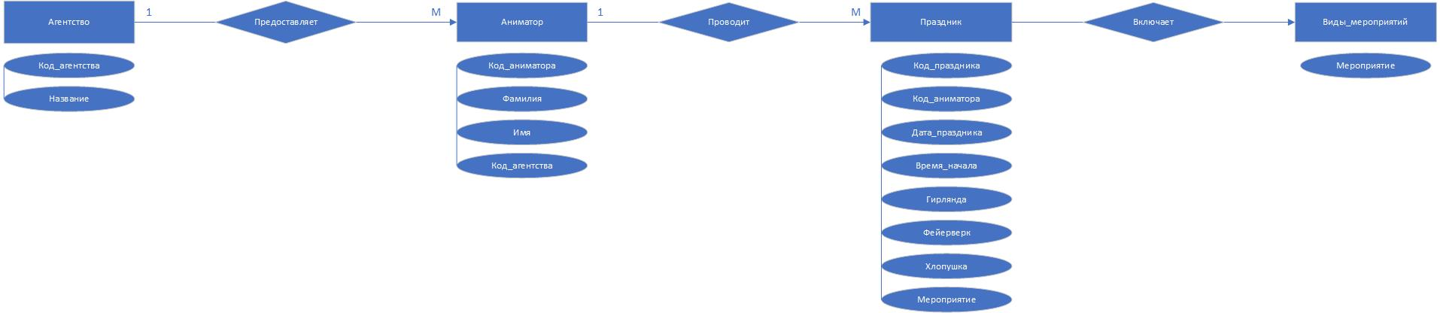

**Нормализация отношений:**

Агентство (Код_агентства, Название).

Аниматоры (Код_Аниматора, Фамилия, Имя, Код аген-ва).

Праздники (Код_праздника, Код_Аниматора, Дата_праздника, Время_начала, Гирлянда, Фейерверк, Хлопушка, Мероприятие).

Виды_мероприятия (Мероприятия).

**Даталогическое проектирование**

Структура таблицы «Агентства»

|  |  |  |  |  |  |  |
| --- | --- | --- | --- | --- | --- | --- |
| Наименование поля | Тип данных | Длина | Допустимое значение | Первичный ключ | Внешний ключ | Описание |
| Код_агентства | Счетчик |  | NOT NULL | + |  | Код агентства |
| Название | Короткий текст | 60 |  |  |  | Название |

Структура таблицы «Аниматоры»

|  |  |  |  |  |  |  |
| --- | --- | --- | --- | --- | --- | --- |
| Наименование поля | Тип данных | Длина | Допустимое значение | Первичный ключ | Внешний ключ | Описание |
| Код_Аниматора | Счетчик |  | NOT NULL | + |  | Код аниматоров |
| Фамилия | Короткий текст | 25 |  |  |  | Фамилия |
| Имя | Короткий текст | 25 |  |  |  | Имя |
| Код аген-ва | Числовой |  |  |  | + | Код агентства |

Структура таблицы «Праздники»

|  |  |  |  |  |  |  |  |
| --- | --- | --- | --- | --- | --- | --- | --- |
| Наименование поля | Тип данных | Длина | | Допустимое значение | Первичный ключ | Внешний ключ | Описание |
| Код_праздника | Счетчик |  | NOT NULL | | + |  | Код праздника |
| Код_Аниматора | Числовой |  |  | |  |  | Код аниматоров |
| Дата_праздника | Дата/время |  |  | |  |  | Дата праздника |
| Время_начала | Дата/время |  |  | |  |  | Время начала |
| Гирлянда | Числовой |  |  | |  |  | Гирлянда |
| Фейерверк | Числовой |  |  | |  |  | Фейерверк |
| Хлопушка | Числовой |  |  | |  |  | Хлопушка |
| Мероприятия | Короткий текст | 35 |  | |  | + | Мероприятия |

Структура таблицы «Виды_мероприятий»

|  |  |  |  |  |  |  |
| --- | --- | --- | --- | --- | --- | --- |
| Наименование поля | Тип данных | Длина | Допустимое значение | Первичный ключ | Внешний ключ | Описание |
| Мероприятия | Короткий текст | 35 |  |  |  | Мероприятия |